

Informatikos fakultetas

**T125B144 Robotų programavimo technologijos**

**1 laboratorinis darbas**

|  |  |  |
| --- | --- | --- |
|  | Studentai: | Ernestas Milius IFF-6/14  Martynas Veikutis IFF-6/14  Nerijus Dulkė IFF-6/11 |
| Dėstytojas: | doc. Lina Narbutaitė |

Kaunas 2019

# Darbo tikslas

Susipažinti su roboto „mBot“ veikimu. Išanalizuoti mBot robote esančių sensorių veikimą, išmokti juos programiškai valdyti.

# Užduotis

1. Robotų paleidimas ir sustabdymas vykdomas IR pulteliu.
2. Robotas dirba keliais režimais.
3. Roboto veikimo režimai turi būti perjungiami naudojantis IR pulteliu.
4. Apie įjungtą režimą turi indukuoti LED arba buzz sensoriai.

## Robotų rėžimai

1. **Sugrįžimas į pradinį tašką** – Robotas paleidžiamas važiuoti. Nuvažiuoja atstumą ..... apsisuka ir grįžta į pradinę padėtį. Sustoja.
2. **Susidūrimo išvengimas** – Robotai važiuodami vienas priešais kitą turi nesusidurti. Tam panaudokite ultragarsinį sensorių. Robotai priartėję vienas prie kito per atstumą ...... turi pradėti vienas nuo kito tolti. Pavažiavę tam tikrą atstumą jie vėl turi artėti vienas prie kito, tačiau niekada nesusidurti. Ši veiksmų seka kartojama tol, kol robotai sustabdomi panaudojant IR pultelį.
3. **Dinaminis greičio kitimas** – Robotai važiuoja vienas paskui kitą. Į pirmą robotą nukreipiamas didesnis šviesos srautas (apšviečiamas žibintuvėliu), jis pradeda greičiau važiuoti. Padidėjus atstumui antras robotas irgi pradeda greičiau važiuoti, kad išlaikytų pastovų atstumą tarp robotų. Sumažėjus šviesos srauto intensyvumui ar atstumui, pradedama važiuoti pradiniu greičiu.

# Darbų atlikimas

Ernestas Milius – programos diegimas į robotą ir jos atnaujinimas. Pagalba bei pasiūlyti problemos sprendimai visų užduočių įgyvendinimo metu.

Martynas Veikutis – atsakingas už pirmosios ir antrosios užduoties įgyvendinimą.

Nerijus Dulkė – Pagalba bei robotų veikimo testavimas visų užduočių įgyvendinimo metu.

# Roboto veikimo algoritmas

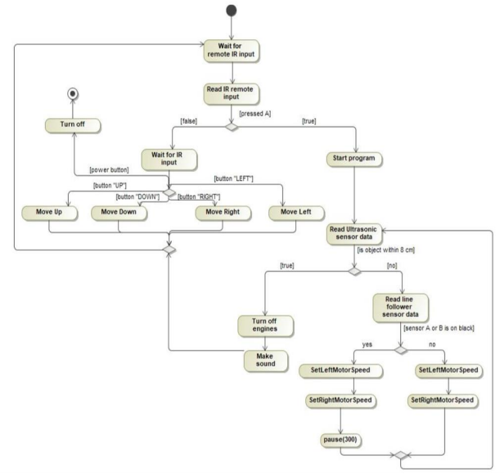

1. pav. Veikimo algoritmas

## Aprašymas

**Sugrįžimo į pradinį tašką režimas:**

Paspaudus A ant pultelio robotas pavažiuoja tam tikrą atstumą į priekį. Sustojęs apsisuka ir grįžta į pradinę vietą.

**Susidūrimo išvengimo rėžimas**

Kodas patalpinamas į abu robotus ir jie pastatomi vienas priešais kitą. Paspaudus B mygtuką ant pultelio, robotai pradeda važiuoti vienas į kitą. Priartėjus per tam tikrą atstumą, jie turi pradėti važiuoti atgal, taip nesusidurdami. Atitolus tam tikrą atstumą, jie vėl pradeda važiuoti į vienas kitą ir tai kartoja tol, kol nesustabdomi pultelio pagalba.

**Dinaminio greičio kitimo rėžimas**

Šiam rėžimui pademonstruoti naudojami abu robotai. Abu robotai važiuoja vienodu greičiu. Kai į pirmojo roboto šviesos sensorių pašviečiame šviesos šaltiniu, jis pradeda greičiau važiuoti. Į tai reaguoja antrasis robotas, kurio darbas neatsilikti nuo pirmojo. Atstumo sensorių pagalba, jis nusprendžia ar pirmasis robotas tolsta ir atitolus tam tikram atstumui jis taip pat pradeda greičiau važiuoti siekdamas pasivyti pirmąjį.

# Programa „Scratch“ aplinkoje

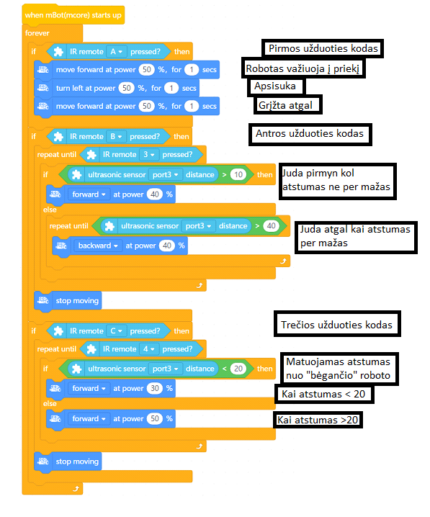

Pav. 1 – Pirmo roboto kodas

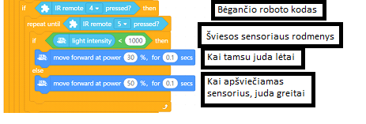

Pav. 2 – Antro roboto papildomas kodas

# Rezultatai

Bandant atlikti užduotis dažniausiai susidurdavome su roboto netikslingu sensorių jautrumo nustatymo problemomis: robotas pasisukdavo didesniu kampu nei buvo tikėtasi, važiuoja greičiau negu norima, kliūties atpažinimo sensoriaus netinkamas atstumo nustatymas, šviesos sensoriaus netikslus nustatymas. Dažnai programoje įvykdavo begalinis ciklas, todėl nepavykdavo realizuoti norimo funkcionalumo. Nustatydavome blogas algoritmo veikimo sąlygas, todėl negalėdavome iškviesti funkcijos, kuri išjungdavo roboto veikimą. Tik didelio kiekio testavimo ir programos veikimo keitimo dėka pavyko atlikti visas užduotis.

# Išvados

Laboratorinio darbo metu susipažinome su „mbot“ veikimu. Išanalizavome robote esančių sensorių veikimą bei jų ypatybes. Programiškai sudarytos programos leido atlikti visas tris užduotis (sugrįžimą į pradinį tašką, susidūrimo išvengimą, dinaminį greičio didinimą). Parengta laboratorinio darbo ataskaita.